規則性の問題８

氏名（　　　　　　　　　　　）

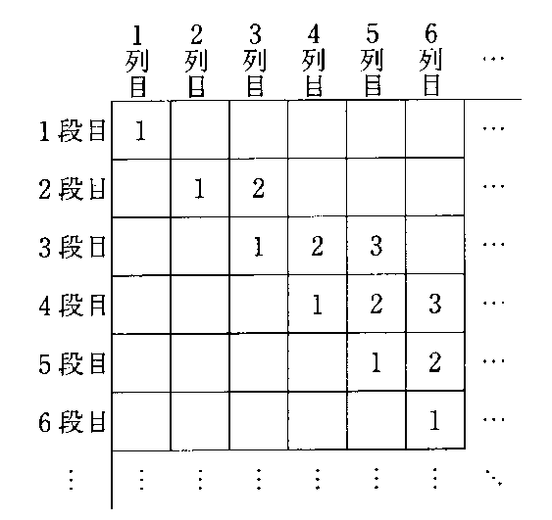右の図のようなマス目があり，各マス目には，次の規則により，数が記入されているマス目と，数が記入されていないマス目とがある。

［規則］

* 1段目は，1列目のマス目に1が記入され，他の列のマス目には数が記入されていない。
* 2段目は，2列目のマス目に1，3列目のマス目に2が，それぞれ記入され，他の列のマス目には数が記入されていない。
* 3段目は，3列目のマス目に1，4列目のマス目に2，5列目のマス目に3が，それぞれ記入され，他の列のマス目には数が記入されていない。
* 以下同様に，*m*段目は，*m*列目から連続した*m*個のマス目に，1から*m*までの連続する自然数が，それぞれ1つずつ1から順に記入され，他の列のマス目には数が記入されていない。

このとき，次の問いに答えなさい。

１　　7段目の11列目のマス目にはある数が記入されている。その数を求めよ。

２　　12列目にあるマス目のうち，数が記入されているマス目は［　ア　］個あり，それらのマス目に記入されている数の合計は［　イ　］である。ア，イに当てはまる数を，それぞれ書け。

３　　1段目から10段目までにあって，1列目から10列目までにあるすべてのマス目100個のうち，数が記入されていないマス目は何個あるか求めよ。

４　　*m*段目の*n*列目のマス目に数が記入されているとき，その数を，*m*，*n*を使って表せ。

解　答

１　5

２　ア　6　　　イ　21

３　70　（個）

４　*n*　− *m* + 1